**PHÒNG GD&ĐT QUẬN LIÊN CHIỂU GẶP MẶT GIÁO VIÊN THCS THAM DỰ HỘI THI GIÁO VIÊN DẠY GIỎI CẤP THÀNH PHỐ**

**NĂM HỌC 2018 – 2019**

Sáng ngày 12/03/2019, tại Hội trường HĐND quận Liên Chiểu, phòng GD&ĐT đã tổ chức buổi gặp mặt 33 giáo viên THCS tham dự Hội thi giáo viên dạy giỏi cấp thành phố năm học 2018 – 2019.  Đến dự buổi gặp mặt có các đồng chí lãnh đạo, chuyên viên Phòng GDĐT, các đ/c là Hiệu trưởng, Phó Hiệu trưởng các trường THCS thuộc quận.

Tại buổi gặp mặt, đồng chí Nguyễn Thanh Lịch – Phó Trưởng Phòng Giáo dục và Đào tạo biểu dương những thành tích của các thầy cô giáo đã đạt được trong thời gian quan, đồng thời giao nhiệm vụ cho các nhà trường cùng các thầy cô; động viên và chúc các nhà trường, giáo viên đạt kết quả cao nhất trong Hội thi giáo viên dạy giỏi cấp thành phố.

Trong không khí thân tình, các thầy cô giáo cảm ơn sự động viên của lãnh đạo phòng GD&ĐT và sẽ luôn cố gắng để đạt thành tích cao nhất trong Hội thi sắp đến.

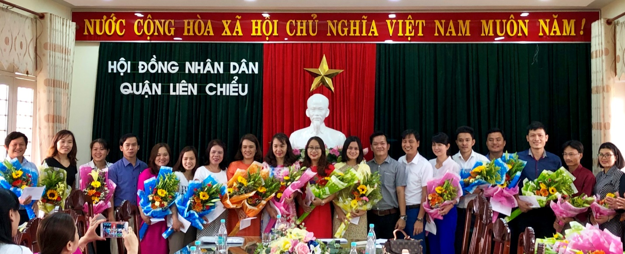

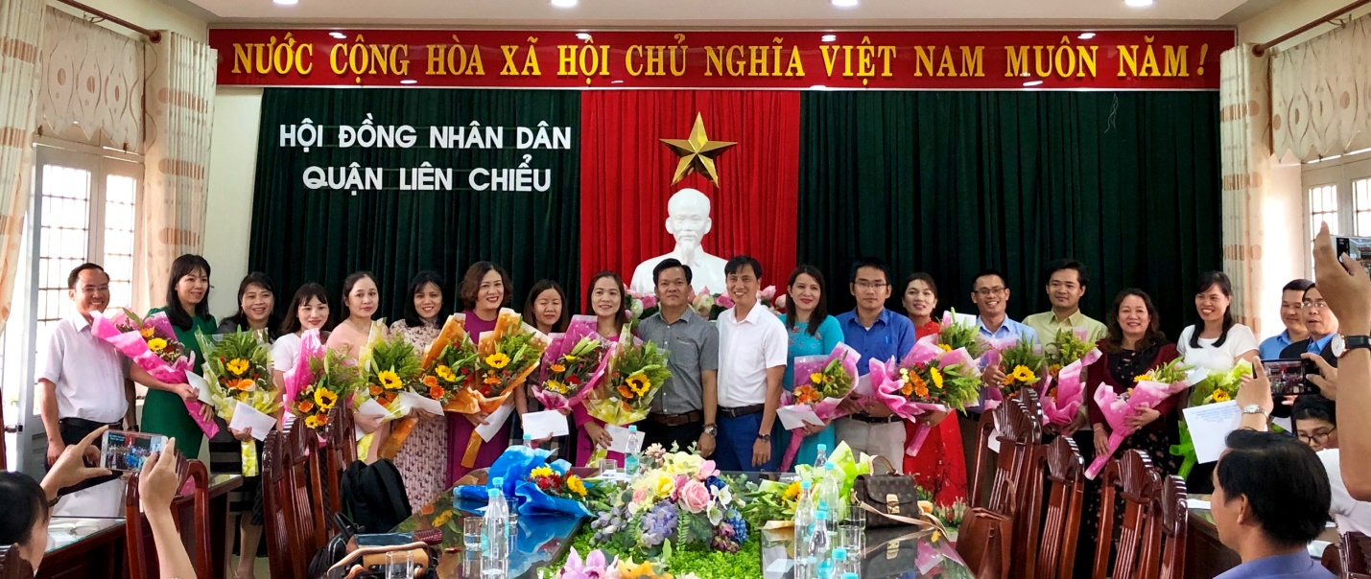

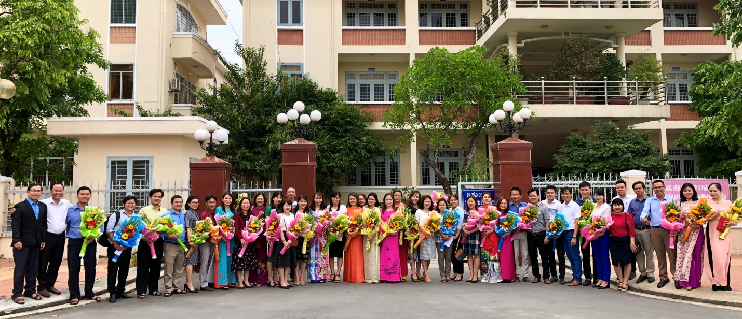Lãnh đạo Phòng GDĐT và các thầy cô giáo tham gia hội thi chụp ảnh lưu niệm

***Phan Hồ Hạnh – Chuyên viên phòng GD&ĐT***